**1.Matplotlib -** библиотека на языке программирования Python для визуализации данных двумерной (2D) графикой (3D графика также поддерживается). Получаемые изображения могут быть использованы в качестве иллюстраций в публикациях.

Matplotlib является гибким, легко конфигурируемым пакетом, который вместе с NumPy, SciPy и IPython

Пакет поддерживает многие виды графиков и диаграмм:

* Графики (line plot)
* Диаграммы разброса (scatter plot)
* Столбчатые диаграммы (bar chart) и гистограммы (histogram)
* Круговые диаграммы (pie chart)
* Ствол-лист диаграммы (stem plot)
* Контурные графики (contour plot)
* Поля градиентов (quiver)
* Спектральные диаграммы (spectrogram)

В своей лабораторной работе я использовал графики:

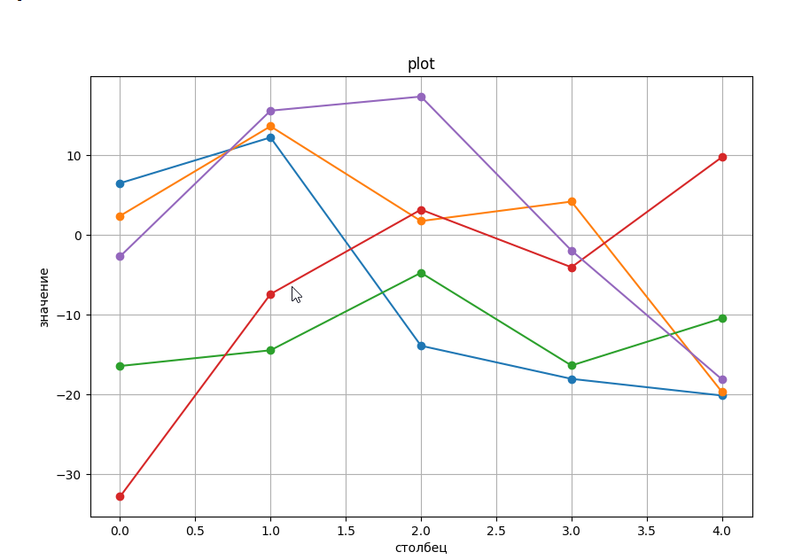

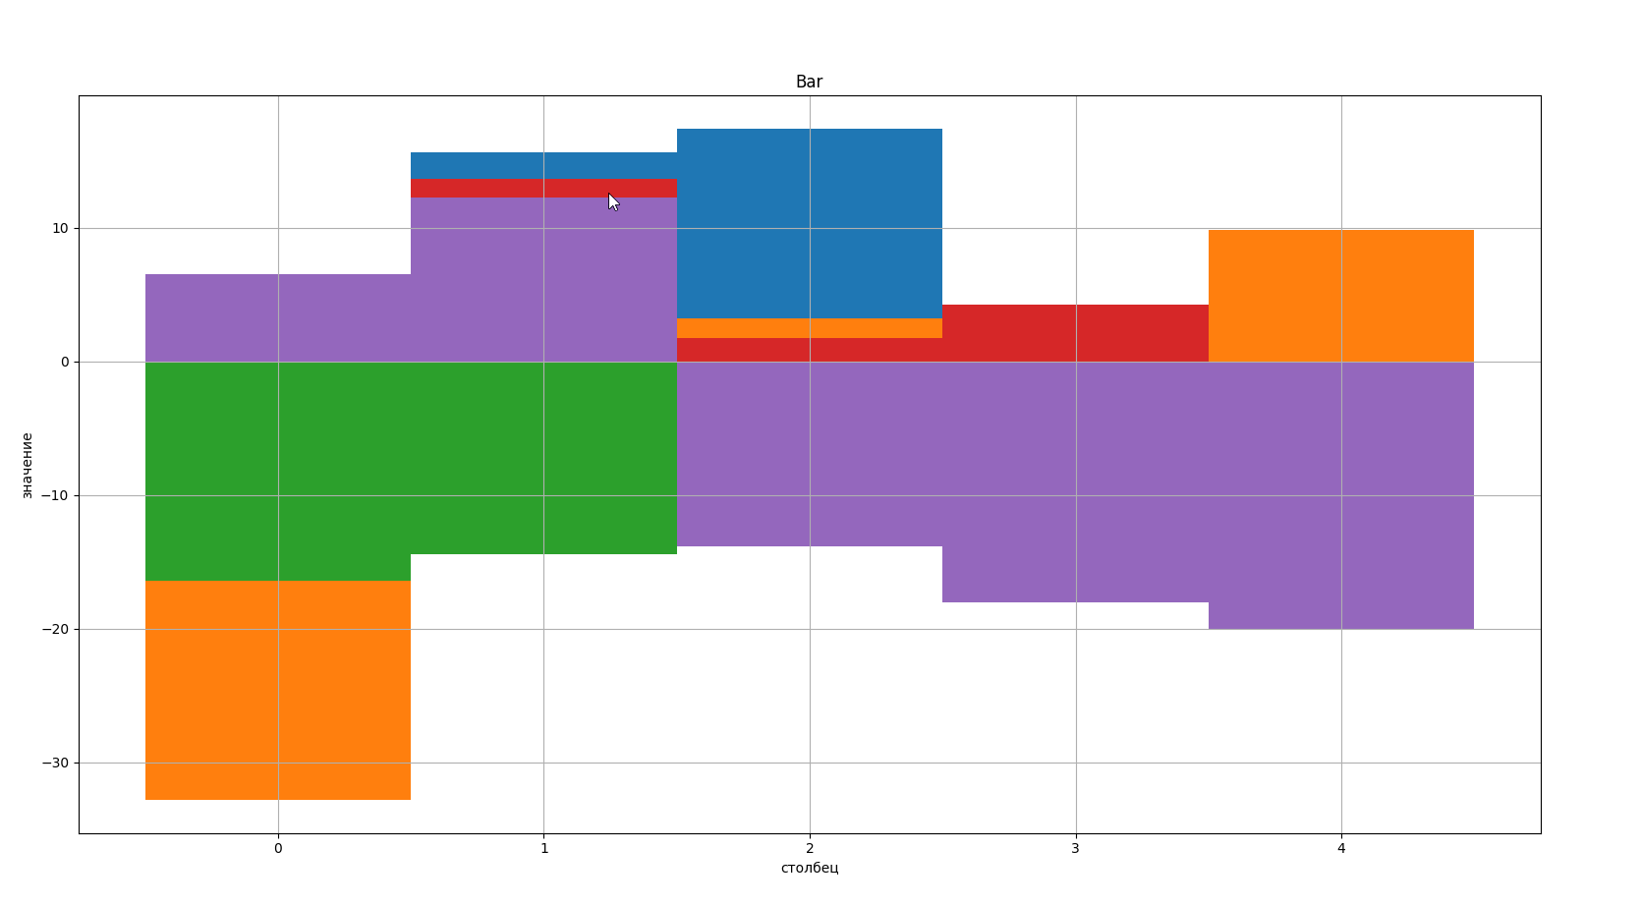

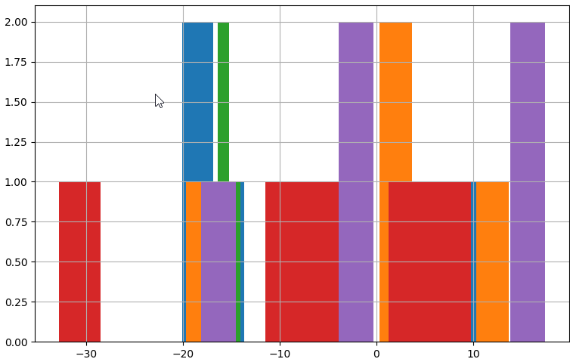

**2. Seaborn** — библиотека для создания статистических графиков на Python. Она построена на основе matplotlib и тесно интегрируется со структурами данных pandas. Seaborn предлагает множество функций, которые делают его полезным и простым: Инструменты для выбора цветовых палитр для создания красивых графиков, раскрывающих закономерности в ваших данных. Инструменты, которые подходят и визуализируют модели линейной регрессии для различных типов независимых и зависимых переменных.

В своей лабораторной работе я использовал графики:  
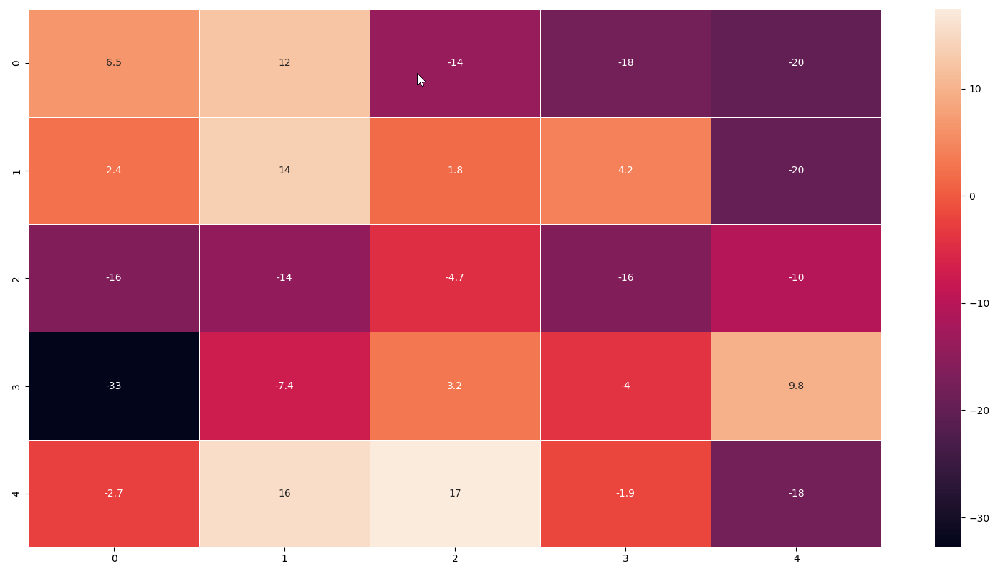

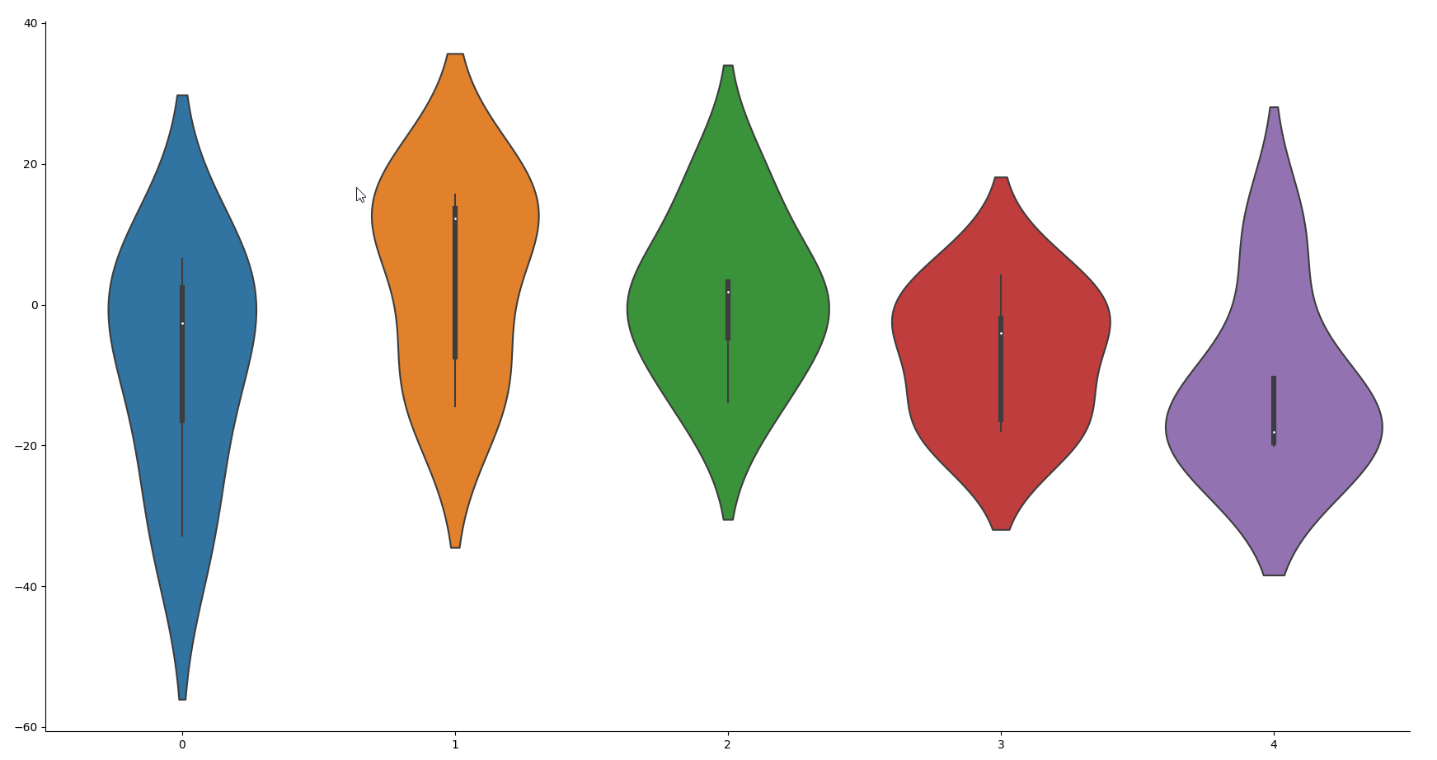

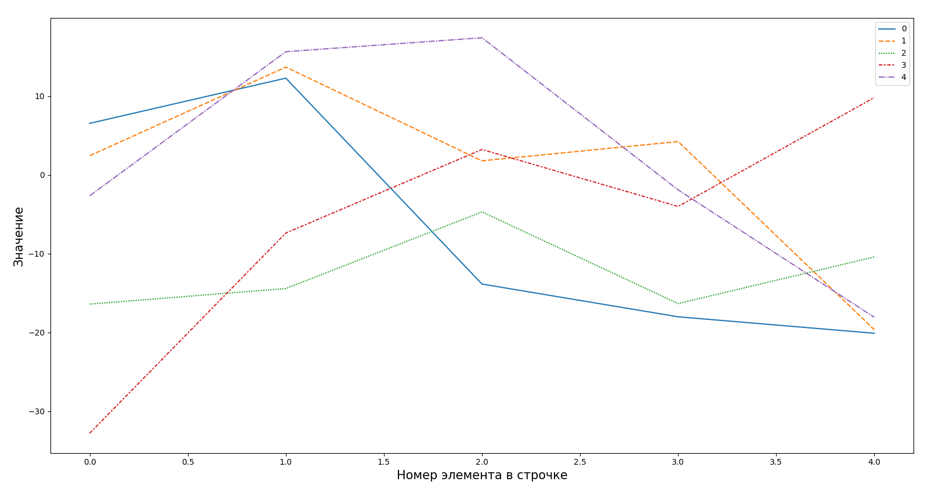

**3. Altair-viz (altair-viz.github.io) -** использует совершенно другой подход, чем Matplotlib. Это декларативная библиотека статистической визуализации, первоначально выпущенная в 2016 году и построенная на Vega и Vega-Lite. Он также использует Pandas Dataframe для выражения данных.С Altair вы можете тратить больше времени на понимание своих данных и их значения. API Altair прост, удобен и последователен и построен на основе мощной грамматики визуализации Vega-Lite. Эта элегантная простота позволяет создавать красивые и эффективные визуализации с минимальным объемом кода.

**4. D3js (d3js.org)** - D3.js (также известный как D3, сокращение от Data-Driven Documents) — это библиотека JavaScript для создания динамических интерактивных визуализаций данных в веб-браузерах. Он использует стандарты масштабируемой векторной графики (SVG), HTML5 и каскадных таблиц стилей (CSS). D3 позволяет привязывать произвольные данные к объектной модели документа (DOM), а затем применять к документу преобразования, управляемые данными. Например, вы можете использовать D3 для создания таблицы HTML из массива чисел. Или используйте те же данные для создания интерактивной гистограммы SVG с плавными переходами и взаимодействием.

**5. bokeh (bokeh.pydata.org)** - Bokeh — это интерактивная библиотека визуализации, ориентированная на современные веб-браузеры для презентаций. Его цель — обеспечить элегантную и лаконичную конструкцию универсальной графики и расширить эту возможность за счет высокопроизводительной интерактивности для больших или потоковых наборов данных. Bokeh помогает людям создавать обширные исследования данных и моделей в Интернете, где бы они ни были удобными и продуктивными (например, Python или R). Bokeh может помочь любому, кто хотел бы быстро и легко подключить мощные инструменты PyData к интерактивным графикам, информационным панелям и приложениям данных.